Команда Жирекена заняла 2 место
в соревнованиях по мини-футболу среди школьников

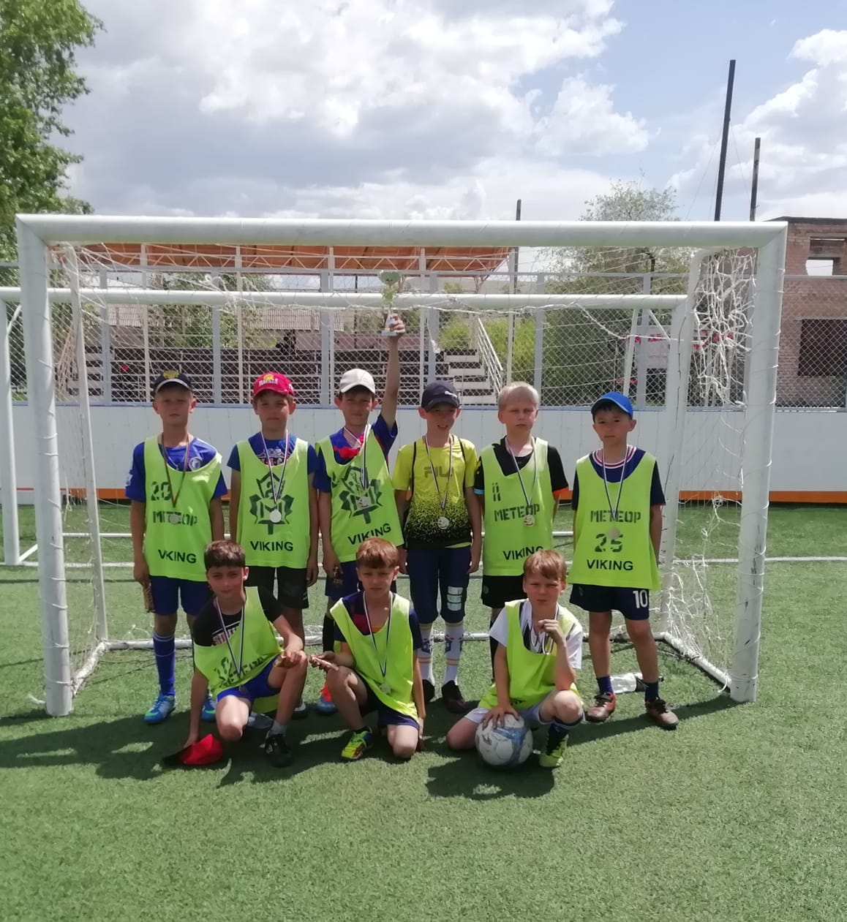
7 июня 2022г. в п.Чернышевск состоялись соревнования по мини-футболу среди школьников в возрастной группе 2011г.р. и младше. Команда Жирекена заняла 2 место.
